ＤＳＰ課題 １－８

|  |  |  |  |  |  |  |  |  |
| --- | --- | --- | --- | --- | --- | --- | --- | --- |
| 平成 | 30 | 年 | | 12 | 月 | 11 | | 日 |
| クラス | 4J | | 番号 | | 02 | | | |
| 基本取組時間 | | | | | 10 | | 時間 | |
| 自主課題取組時間 | | | | | 2 | | 時間 | |

１．結果

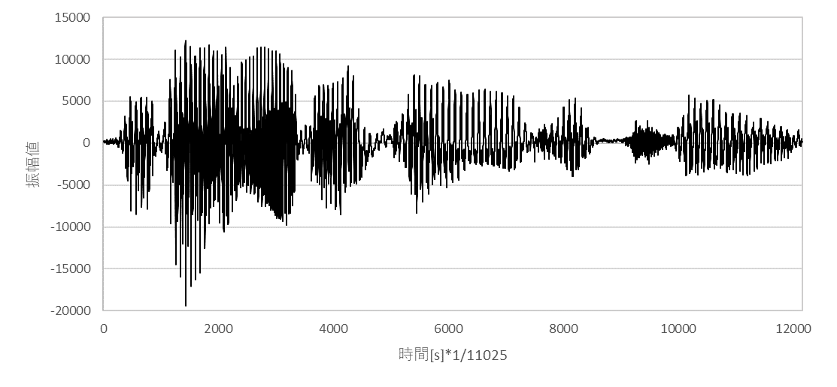　作成したFIRデジタルフィルタプログラムを使用し，遅延，単純エコー，移動平均の3種類のフィルタリング処理を行った。フィルタにかける前の入力波形を，図１に示す。

・遅延処理

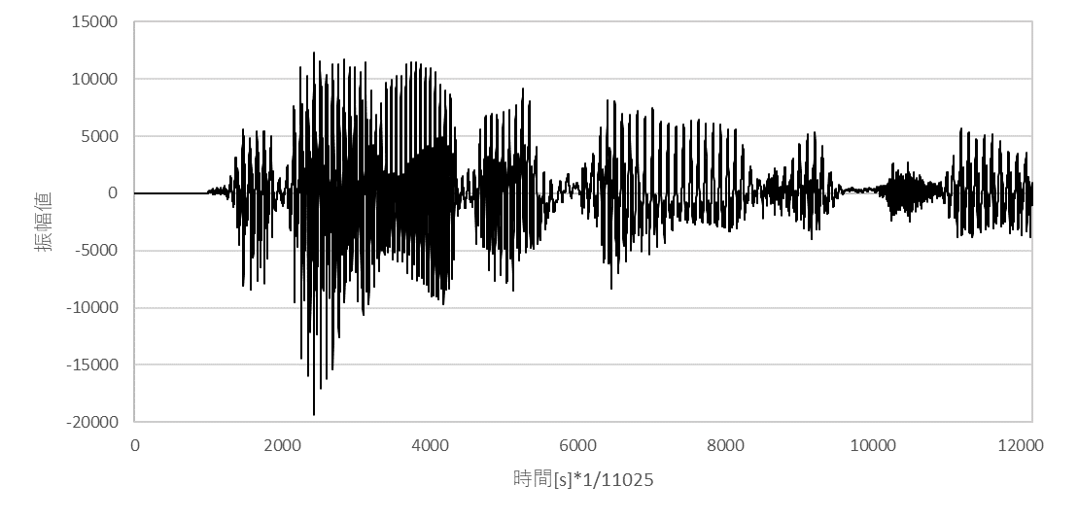　デジタルフィルタ係数（以下，フィルタ係数）の1か所のみに1を与えることで遅延処理を行う。今回は，1000個のフィルタ係数のうち，1000番目のデータのみに1，その他に0を与える。フィルタ係数は図5に示す。

図１　入力波形

　こうすることによって，1000個のデータ分遅延が発生することになる。

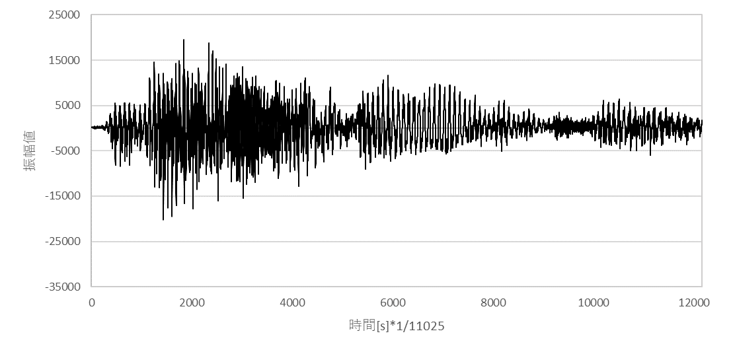1データごとの間隔は，1/11025秒なので，1/11025*1000≒0.0907秒の遅延が発生していることが分かる。遅延させた波形を図2に示し，図１と比べてみると，音声が遅延していることが一目で確認することができる。

図2 遅延させた波形

・単純エコー

　フィルタ係数の3か所に直接音用1つと残響音用2つの計3つの値を与えることで，単純エコー処理を行い，結果を図3に，フィルタ係数を図6に示す。

図3 単純エコー処理した波形

　wavファイルに書き出した時，エコーが実現できていると分かるために，1000個のフィルタ係数のうち，直接音用として1個目のデータに1,残響音用として，500番目に0.6667，1000番目に0.3333，その他に0を与える。こうすることによって，約0.0454秒ごとに1/3だけ振幅が小さくなった音が繰り返されていくようになる。

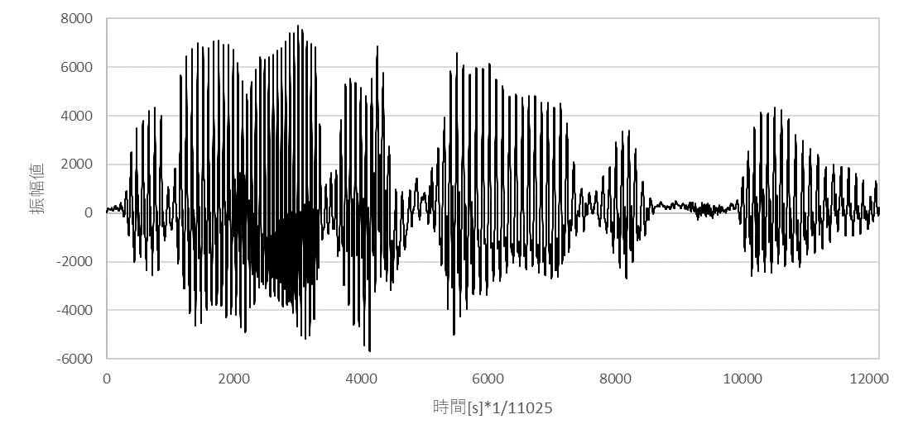・移動平均

　入力信号20個の平均を出力するフィルタ係数を与えた結果を図4に，フィルタ係数を図7に示す。

　20個のデータの平均は，20個のデータの和を20で割ることによって求められる。よって，20個のデータをそれぞれ，1/20=0.05で割り，それらの和を取ることと同義である。

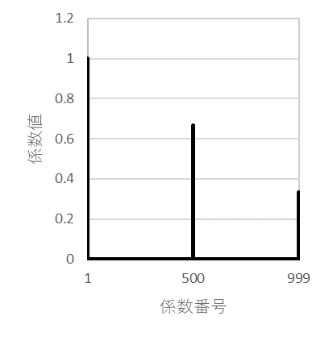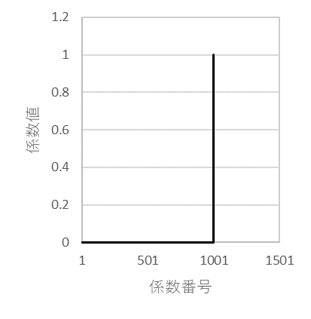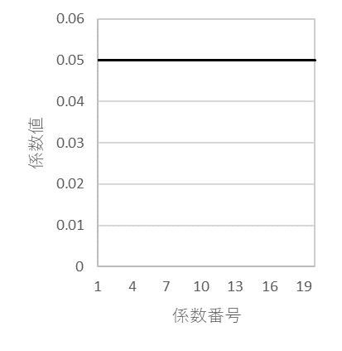　フィルタ係数は，20個用意し，すべて0.05にすることによって，20個のデータの平均が出力される。

図4 移動平均を求めた波形

２．考察

・あるデータを，遅延処理を行うデジタルフィルタにかけると，遅延させた分，元データの最後の部分を失うことになってしまうため，遅延処理をする場合，最後のデータをどうするかあらかじめ考えておく必要がある。

図5 遅延係数　　　図6エコー係数　　　　図7平均移動係数

・あるデータを，移動平均を求めるデジタルフィルタにかけると，より波形の特徴が単純に表れ，波形の変化が緩やかになる。

・移動平均を求めるデジタルフィルタでは，細かい変化が平均を求めることによって，潰されるので，ノイズに強くなることが考えられるが，本来のデータとは異なり，ある種の劣化ともいえる可能性があり，平均をとる個数に注意する必要がある。

３．自主課題

　FIRデジタルフィルタについて，より詳しく考察を行う。

　デジタルフィルタを応用することで，ある一定以上の振幅を均一化できると考えたが，一定以上の振幅を判断し，振幅を固定値にするということはプログラム上の話であり，FIRデジタルフィルタとして実装することはできない。

　また，FIRデジタルフィルタでは，元データの先頭から処理を行うため，フィルタ係数の数が多ければ多いほど，最後のデータを失うことになる。逆に，欲しい音だけを切り取ることも可能であると予想できる。ただ，その場合も，切り取れるのは前からの音のみであり，また，消した分の時間だけ，無音の状態で前の音が埋め尽くされるので，FIRデジタルフィルタは，単体では汎用性に欠けるものだと考えられる。

FIRデジタルフィルタの利点について考えると，FIRデジタルフィルタは，元の波形の特性がそのまま残るということである。図2から4を元波形の図1見比べても，波の大まかな形に変化はないことがわかる。

よって，FIRデジタルフィルタでは，元波形のすべてのデータに対して，フィルタ係数を同じように掛け算していくため，元の波形に急激な変化を与えず，処理の安定性の高さや設計が簡単であることが利点としてあげられる。